# 干涉與繞射 實驗報告

實驗日期 2023/11/23 組員：王嗣方

## 實驗目的

利用幾何光學原理，使用已知縫寬與縫距的狹縫求出雷射光波長，並測出頭髮直徑與光碟片凹槽槽距。

## 實驗原理

當兩光束間光程差 時發生建設性干涉，呈亮紋； 時則有破壞性干涉，呈暗紋。在雙狹縫干涉中，雷射光垂直照在狹縫上。由兩狹縫射出的光線有光程差 。在距處的屏幕上可觀察到間隔 的干涉條紋。在單狹縫繞射中，繞射條紋間距亦為，但中央亮紋寬度為 。

當雷射光照射在頭髮上，從左右繞過頭髮的光線相當於雙狹縫干涉中由兩狹縫射出的光線，亦能從干涉現象反推頭髮直徑 。

另外，給定組 數據，其迴歸直線 之斜率 的不確定度為

其中 , .

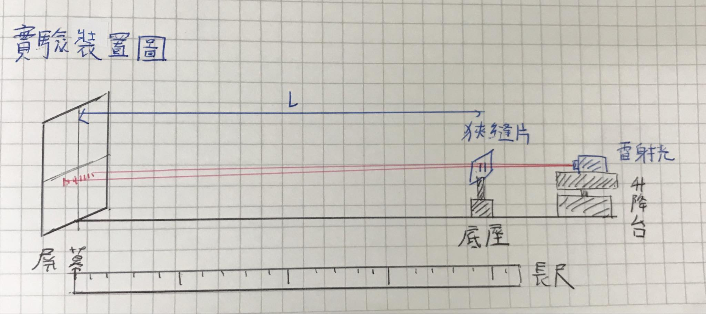

實驗裝置圖

## 實驗器材

|  |  |  |  |
| --- | --- | --- | --- |
| **器材名稱** | **數量/規格** | **器材名稱** | **數量/規格** |
| 雙狹縫片 | 1 片 / 縫距 | 單狹縫片 | 1 片 / 縫寬 |
| 雷射光源 | 1 個 / 半導體雷射紅光 | 升降台 | 1 個 |
| 狹縫片架 | 1 個 | 狹縫片架底座 | 1 個 |
| 長尺 | 1 把 / 1m長 | 屏幕 | 1 個 / 可黏貼白紙 |
| 雷射電源線 | 1 條 | 透明膠帶 | 1 捲 |
| 透明直尺 | 1 把 / 15cm 長 | 透明直尺貼紙 | 數條 / 15cm，黏於白紙上 |
| CD / DVD | 1片 | 頭髮 | 1根 |

## 實驗步驟

架設實驗器材如實驗器材圖。

### 單狹縫繞射

1. 於狹縫片架上使用透明膠帶固定雙狹縫片。
2. 調整屏幕位置，使 ，以長尺量測屏幕與狹縫距離 。
3. 量測屏幕上 10 個亮暗間隔的長度，記錄此數值為 。
4. 計算雷射光波長

### 雙狹縫繞射

1. 於狹縫片架上使用透明膠帶固定單狹縫片。
2. 調整屏幕位置，使 ，以長尺量測屏幕與狹縫距離 。
3. 量測屏幕上 10 個亮暗間隔的長度，記錄此數值為 。
4. 以 重複上述。
5. 繪圖計算雷射光波長。

### 頭髮的干涉

1. 於狹縫片架上使用透明膠帶固定一根頭髮。
2. 調整屏幕位置，使 ，以長尺量測屏幕與狹縫距離 。
3. 量測屏幕上 10 個亮暗間隔的長度，記錄此數值為 。
4. 以 重複上述。
5. 繪圖計算頭髮直徑。

### CD 片干涉

1. 於狹縫片架上使用透明膠帶固定撕除印刷層的CD片。
2. 調整屏幕位置，使 ，以長尺量測屏幕與狹縫距離 。
3. 量測屏幕上 1 個亮暗間隔的長度 (第一級干涉條紋)，記錄此數值為 。
4. 以 重複上述。
5. 繪圖計算CD片凹槽槽距。

## 實驗結果

### 單狹縫繞射

。縫距 。

註：， 極小。以下除了 CD 干涉實驗外將使用 之近似。

### 雙狹縫繞射

|  |  |  |
| --- | --- | --- |
|  |  |  |
| 0.40 | 1.05 | 0.105 |
| 0.60 | 1.60 | 0.160 |
| 0.80 | 2.10 | 0.210 |
| 0.90 | 2.40 | 0.240 |
| 1.00 | 2.70 | 0.270 |

|  |  |  |  |
| --- | --- | --- | --- |
| **X** | **Y** |  |  |
| 0.40 |  |  |  |
| 0.60 |  |  |  |
| 0.80 |  |  |  |
| 0.90 |  |  |  |
| 1.00 |  |  |  |

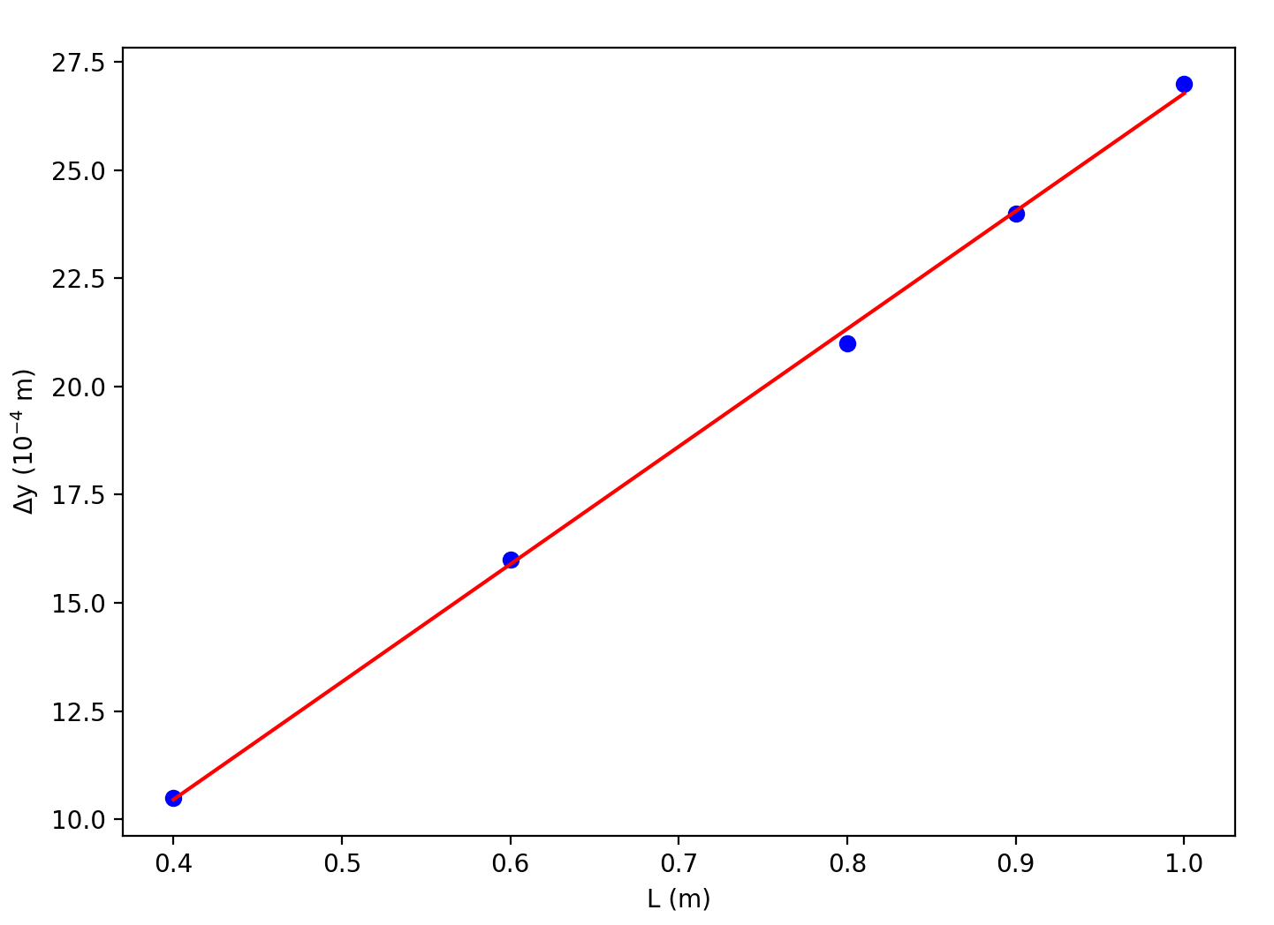

雙狹縫干涉 關係圖

以下計算使用二方法得出之波長值平均

### 

### 頭髮的繞射

|  |  |  |
| --- | --- | --- |
|  |  |  |
| 0.60 | 3.10 | 0.310 |
| 0.80 | 4.40 | 0.440 |
| 0.90 | 4.70 | 0.470 |
| 1.00 | 5.35 | 0.535 |
| 1.20 | 6.4 | 0.640 |

,

**頭髮直徑**

(一般值：)

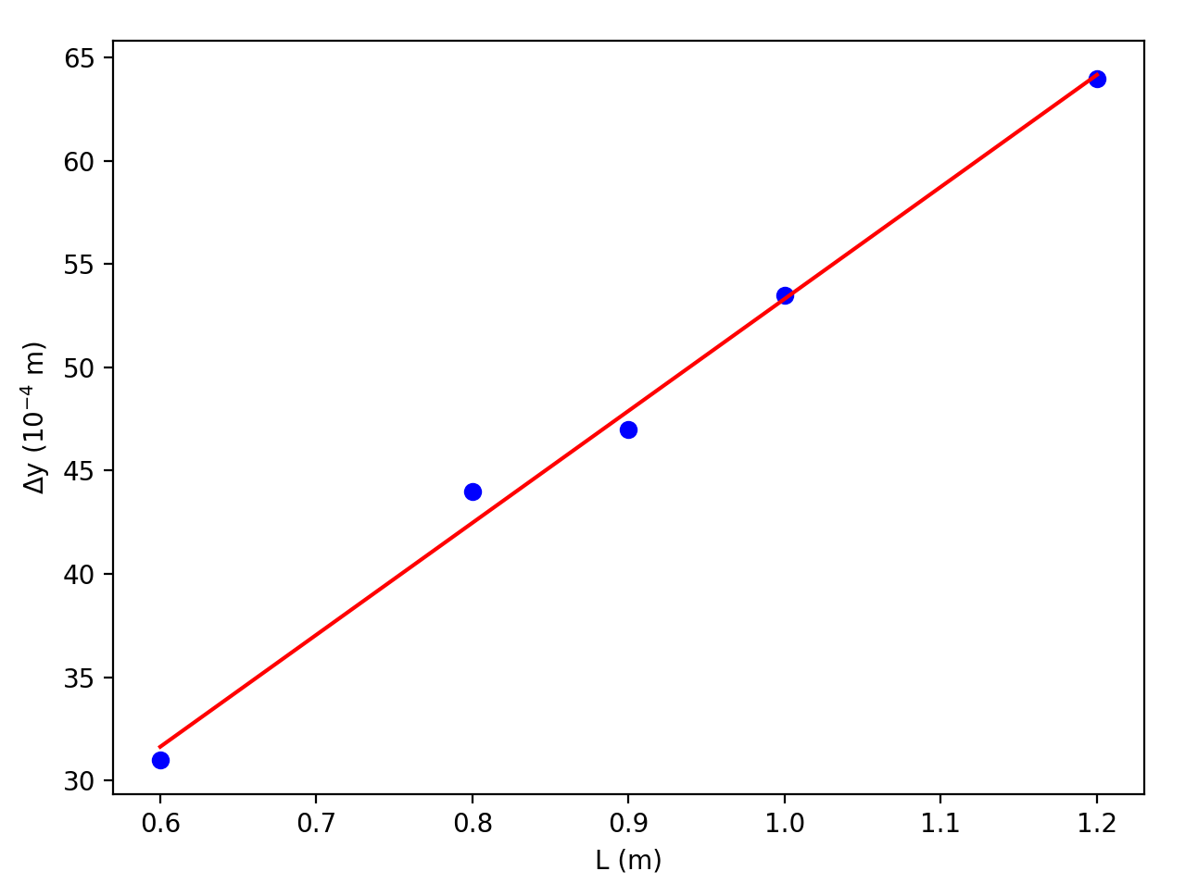

頭髮繞射 關係圖

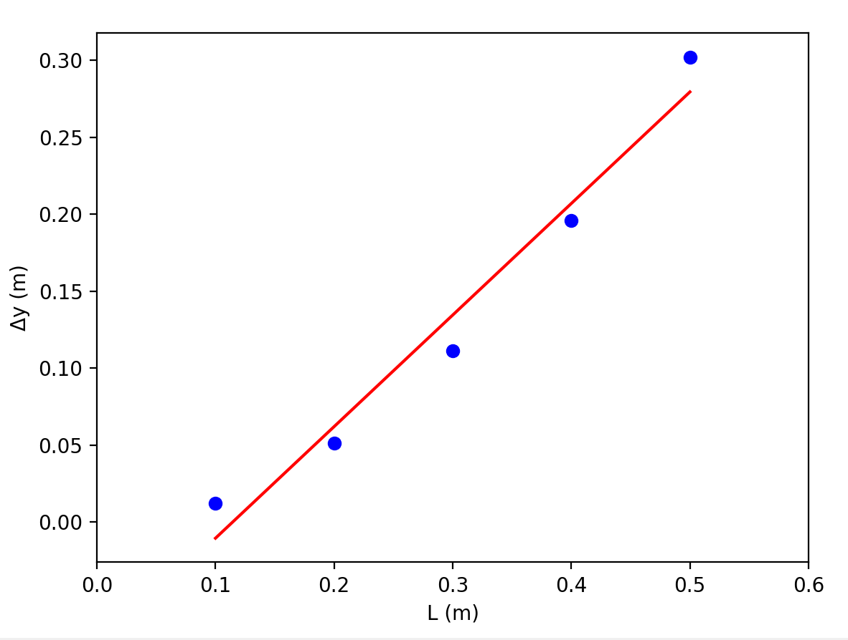

CD干射 關係圖

### CD 片干涉

由於CD干涉實驗的 較小，以下採用較精確的計算方式。令CD槽寬為 。

|  |  |  |  |
| --- | --- | --- | --- |
|  |  |  |  |
| 0.10 | 4.9 |  |  |
| 0.20 | 10.5 |  |  |
| 0.30 | 14.4 |  |  |
| 0.40 | 19.0 |  |  |
| 0.50 | 22.9 |  |  |

,

**CD 槽距**

(一般值：)

## 結果與討論

### 結果彙整

|  |  |
| --- | --- |
| **項目** | **測量值** |
| 雷射光波長 (單狹縫) |  |
| 雷射光波長 (雙狹縫) |  |
| 頭髮直徑 |  |
| CD 槽距 |  |

### 誤差分析與問題討論

1. 頭髮直徑與CD槽距的測量值都在公認範圍內。
2. 本實驗使用紅光雷射，測得的波長在紅光波長範圍內。
3. 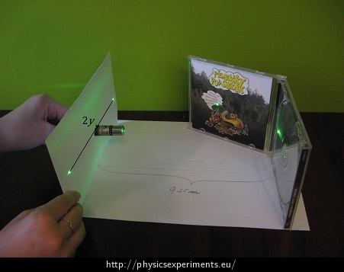雙狹縫干涉實驗中，亦能觀察到單狹縫的繞射現象，選取10條亮暗間距時需額外注意。
4. 進行單、雙狹縫繞射與頭髮繞射實驗時，若取靠近中央的10個條紋，角度 較小，使用小角度近似較恰當。若要求更高精確度，可從中央亮紋往左右各取 個間隔，並使用測量 CD 槽距的計算方式進行分析。
5. 頭髮易彎曲，固定時應注意其為豎直的，否則易使干涉條紋變形，影響實驗結果。
6. 若將雷射光改成白熾燈泡，將得到彩色的干涉條紋，但燈泡必須稍微遠離，以近似於平行光。
7. 為增加實驗準確性，可在狹縫前放置凸透鏡，並使點光源位於焦點處。如此一來，入射光便能成為平行光。
8. 除了將 CD 外膜撕除，亦可將雷射筆直接照向CD，反射時鉛直入射屏幕，如圖所示。

## 實驗照片

